ІНСТИТУТ СОЦІАЛЬНОЇ ТА ПОЛІТИЧНОЇ ПСИХОЛОГІЇ НАПН УКРАЇНИ

Підгірна Ірина Сергіївна

УДК 316.6:159.9.923.2:5

СТАНОВЛЕННЯ ІНДИВІДУАЛЬНИХ СТИЛІВ МЕДІАКОМУНІКАЦІЇ МОЛОДІ В СОЦІАЛЬНИХ МЕРЕЖАХ

19.00.05 – соціальна психологія; психологія соціальної роботи

АВТОРЕФЕРАТ
дисертації на здобуття наукового ступеня
кандидата психологічних наук

Київ – 2016
Дисертацією є рукопис

Робота виконана в Інституті соціальної та політичної психології НАПН України

Науковий керівник: кандидат психологічних наук
Абаніна Ганна Валентинівна,
Дім освіти та культури «Майстер Клас», м. Київ, психолог

Офіційні опоненти:
доктор психологічних наук, старший науковий співробітник
Петрунько Ольга Володимирівна,
професор кафедри практичної психології
Інституту людини
Київського університету імені Бориса Грінченка

кандидат психологічних наук, доцент
Кальницька Катерина Олексіївна,
завідувач кафедри організації соціально-психологічної
допомоги населенню навчально-наукового Інституту права і соціальних технологій Чернігівського національного технологічного університету

Захист відбудеться 25 жовтня 2016 року о 14 годині на засіданні спеціалізованої вченої ради Д 26.457.01 в Інституті соціальної та політичної психології НАПН України за адресою: 04070, м. Київ, вул. Андріївська, 15.
З дисертацією можна ознайомитися у бібліотеці Інституту соціальної та політичної психології НАПН України за адресою: м. Київ, вул. Андріївська, 15.

Автореферат розісланий « » вересня 2016 р.

Вчений секретар
спеціалізованої вченої ради І. В. Жадан

ЗАГАЛЬНА ХАРАКТЕРИСТИКА РОБОТИ

Актуальність теми дослідження. В умовах трансформації українського суспільства, його інформатизації та глобалізації, стають актуальними питання наукового обґрунтування взаємодії суб’єктів у медіапросторі, вироблення якісно нових соціально-комунікативних практик. З розвитком інтернету розгортається прямо пов’язана з ним система віртуальної реальності, в якій формується особлива культура мережевої комунікації, що стає провідним середовищем соціалізації молоді. У сучасному медіапросторі саме соціальні мережі є найбільш популярним ресурсом медіакомунікації. Інтегруючись в усі сфери життєдіяльності людини, соціальні мережі стають звичним, буденним явищем, залишаючись при цьому недостатньо дослідженими на науково-методологічному рівні. Разом з тим, знання про особливості міжособистісної комунікації в соціальних мережах можуть бути визначальним ресурсом для оптимізації взаємодії особистості з новітніми медіа, сприятимуть виробленню навичок ефективної медіакомунікації, збалансуванню віртуальних та реальних практик, зменшенню ризиків виникнення різного роду кіберрозладів (як то інтернет-залежність, кіберагресія тощо), підвищенню рівня медіакультури, якості життя.
Суттєвою особливістю комунікації в соціальних мережах є її пов’язаність із процесом творення віртуальної особистості. Виступаючи певною мірою творцем медіареальності, особистість проявляє індивідуальні властивості, які обумовлюють специфіку конструювання нею віртуальних образів (В. В. Савчук). При цьому виробляються певні індивідуально-своєрідні способи, які забезпечують суб’єктивно комфортні та ефективні форми медіакомунікації, тобто йдеться про стильові особливості медіакомунікації в соціальних мережах. Індивідуальна своєрідність взаємодії особистості з новітніми медіа, з одного боку, є потенційним ресурсом творчого самовираження, ефективним та успішним інструментом медіакомунікації, а з другого – визначає особливості загроз і ризиків медіавпливу на особистість. Знання стильових особливостей медіакористувачів необхідні для впровадження індивідуального підходу в медіаосвітню практику.
Різні аспекти питання індивідуальних особливостей медіакомунікації представлені як у класичних (Ж. Бодрійяр, С. Болл-Рокеш та М. де Флер, М. МакЛюен, К. Янг та ін.), так і в новітніх роботах медіапсихологічного та медіаосвітнього спрямування. Серед сучасних напрацювань важливими для аналізу порушеної проблеми видаються дослідження специфіки вироблення нових операційних, когнітивних та комунікативних навичок використання медіатехнологій (О. М. Арестова, О. Є. Войскунський, А. Є. Жичкіна, О. О. Янович та ін.), процесів самоідентифікації, сприймання особистості за фотографією в інтернет-спілкуванні (О. А. Мелешников), специфіки мовних стратегій учасників синхронного інтернет-дискурсу (М. С. Рижков), особливостей медіаперцептивної комунікації (Н. І. Череповська) та ін.
Стильовий підхід до проблеми медіакомунікації окреслено в концепціях когнітивних стилів обробки інформації за допомогою мультимедійних засобів (Н. Больц, Г. Ворган, У. Гассер, Дж. Палмфрі), самопрезентації в медіапросторі (Дж. Сулер), створення статусів у соціальних мережах (Т. Маршалл), гендерних стилів медіакомунікації (С. Геррінг, К. Майкл, Б. Олейніран), темпоральних стилів взаємодії особистості з медіа (Г. В. Мироненко) та ін.
Цілісної узагальненої концепції стильових особливостей міжособистісного спілкування, опосередкованого новітніми медіа сьогодні немає, можна констатувати наявність лише окремих напрацювань з проблеми стилів медіа комунікації. Поза увагою дослідників залишився й процес становлення стилів комунікації у віртуальному просторі – стійких індивідуально-своєрідних способів передавання інформації в ході опосередкованої мультимедійними технологіями взаємодії суб’єктів.
Як відомо, стиль життя особистості загалом та комунікаційний стиль зокрема починають формуватися в ранньому віці (А. Адлер, В. Сатір) та набувають ознак усталеності в підлітковому періоді, коли провідною діяльністю стає спілкування. Тому актуальним є виявлення особливостей становлення стилів медіакомунікації починаючи з цього життєвого етапу.
Отже соціальна значущість проблеми взаємодії особистості з медіареальністю та недостатня вивченість питання індивідуальної своєрідності проявів такого роду взаємодії визначили вибір теми дисертаційного дослідження: «Становлення індивідуальних стилів медіакомунікації молоді в соціальних мережах».

Зв'язок роботи з науковими програмами, планами, темами. Дисертація виконувалася відповідно до тематичного плану наукових досліджень лабораторії психології масової комунікації та медіаосвіти Інституту соціальної та політичної психології НАПН України, які здійснювалися в межах науково-дослідної роботи «Соціально-психологічні та психолого-педагогічні умови організації медіаосвіти молоді» (номер державної реєстрації 0114U001514).

Об’єкт дослідження: комунікація особистості в соціальних мережах.

Предмет дослідження: особливості становлення індивідуальних стилів медіакомунікації молоді в соціальних мережах.

Мета дослідження: визначити умови та чинники процесу становлення стилів медіакомунікації молоді в соціальних мережах, запропонувати способи оптимізації стильових особливостей взаємодії у віртуальному просторі.
Для досягнення поставленої мети сформульовано такі завдання:
1. Розробити концептуальну модель становлення індивідуальних стилів медіакомунікації особистості.
2. Емпірично дослідити чинники становлення індивідуального стилю медіакомунікації молоді в соціальних мережах.
3. Побудувати типологію стилів медіакомунікації молоді в соціальних мережах.
4. Визначити принципи оптимізації процесу становлення індивідуального стилю медіакомунікації та розробити на їх основі тренінгову програму.

Методи дослідження. Загальнотеоретичні методи: аналіз, синтез, теоретичне моделювання, порівняння, систематизація та узагальнення. Емпіричні методи: опитування, якісні методи соціально-психологічного дослідження (глибинне інтерв’ю), зокрема стандартизовані методики К. Ґ. Юнґа, Б. Басса, О. Ф. Потьомкіної – для дослідження суб’єктивних чинників становлення індивідуальних стилів медіакомунікації (типологічних особливостей психічної адаптації, спрямованості, соціально-психологічного настановлення). Показник рівня суб’єктивного благополуччя як ключовий чинник становлення стилів медіакомунікації визначався за допомогою методики «Шкала суб’єктивного благополуччя» М. В. Соколової. Для дослідження специфічних умов становлення стилів медіакомунікації в соціальних мережах було розроблено авторський опитувальник «Комфортний спосіб медіакомунікації».
Для аналізу отриманих даних використано такі методи: типологізація, математико-статистичний аналіз даних: t-критерій Стьюдента для залежних вибірок, однофакторний дисперсійний аналіз ANOVA для незалежних вибірок, Н-критерій Класкала-Уоллеса, кластерний аналіз, критерій Колмогорова-Смірнова, кореляційний аналіз (SPSS версія 19.0). Для аналізу даних глибинного інтерв’ю використано метод контент-аналізу.
Для оптимізації чинників становлення становлення індивідуального стилю медіакомунікації використано техніки тренінгової роботи.

Наукова новизна роботи полягає у тому, що
- уперше:
- розроблено концептуальну модель становлення індивідуальних стилів як індивідуально-своєрідних способів медіакомунікації, вибір яких зумовлений поєднанням об’єктивних та суб’єктивних чинників, мотиваційного та емоційного аспектів медіакомунікації особистості;
- виявлено залежність достовірності створюваних віртуальних образів, а відтак і становлення стилів медіакомунікації, від рівня суб’єктивного благополуччя особистості;
- поглиблено уявлення про індивідуальний стиль медіакомунікації, як усталену сукупність індивідуально-своєрідних способів передавання повідомлень у специфічних умовах медіапростору, побудовано типологію індивідуальних стилів медіакомунікації – виділено комплементарний, синхронний, компенсаторний та дифузний стилі;
- сформульовано принципи оптимізації процесу становлення стилів медіакомунікації: принцип балансу як урівноваження реальних і віртуальних практик та принцип творчого розвитку й самовираження у взаємодії з медіа.

Практичне значення результатів дослідження: розроблений опитувальник «Комфортний спосіб медіакомунікації» та тренінгова програма оптимізації процесу становлення стилів медіакомунікації можуть бути використані в роботі соціальних служб і шкільних психологів для визначення та оптимізації способів медіакомунікації молоді в соціальних мережах. Виявлені стильові особливості медіакомунікації молоді в соціальних мережах можуть бути використані в ході викладання медіаосвітніх курсів у ЗНЗ, ВНЗ, системі післядипломної психолого-педагогічної освіти, у подальших дослідженнях особистісних характеристик взаємодії з медіапростором у сфері медіапсихології, медіаосвіти, диференціальної та соціальної психології.

Впровадження. Результати дослідження впроваджено в психолого-педагогічну практику спеціалізованої школи № 274 м. Києва (довідка №1964 від 04.09.2015 р.) та спеціалізованої школи № 1ім. О. В. Суворова, м. Ізмаїла (довідка

№ 6 від 01.02.2016 р.).

Апробація результатів дисертаційної роботи. Основні положення та результати роботи було представлено на другій міжнародній науково-практичній конференції «Розвиток особистості у рамках просторово-часової організації життєвого шляху» (Одеса, 2014); міжнародній науково-практичній конференції «Актуальні питання сучасної психології» (Львів, 2014); міжнародній науково-практичній конференції «Чинники розвитку психологічних та педагогічних наук у ХХІ столітті» (Одеса, 2014); міжнародній науково-практичній конференції «Перспективні напрямки розвитку сучасних педагогічних і психологічних наук» (Харків, 2015); ХХІ Щорічній науковій конференції «Соціальна і політична психологія сьогодні: здобутки, проблеми, нові рубежі» (Київ, 2015); ІІІ міжнародній науково-практичній конференції «Практична медіаграмотність: міжнародний досвід та українські перспективи» (Київ, 2015); ХVІ міжнародній наукова-практичній конференції «Інтеграція науки та практики як механізм ефективності розвитку сучасного суспільства» (Москва, 2015); міжнародній науково-практичній конференції «Сучасні наукові дослідження у психології та педагогіці – прогрес майбутнього» (Одеса, 2015).

Публікації. Результати дослідження представлено у 13 публікаціях, у тому числі 4 – у фахових наукових виданнях, що входять до переліку МОН України, 1 – в іноземному фаховому виданні.

Структура дисертації. Дисертація складається зі вступу, трьох розділів і висновків до кожного з них, загальних висновків, списку використаних джерел та додатків. Повний обсяг дисертації становить 231 сторінки. Робота містить 12 таблиць, 13 рисунки, які займають 14 сторінок. Список використаних джерел нараховує 209 найменувань, 22 з яких – іноземними мовами.

ОСНОВНИЙ ЗМІСТ ДИСЕРТАЦІЇ

У вступі обґрунтовується актуальність дослідження особливостей становлення індивідуальних стилів медіакомунікації молоді, його наукова новизна та практична значущість. Визначаються об’єкт, предмет, мета та основні завдання. Описуються методи збору та обробки даних. Наводиться інформація про апробацію, публікації, впровадження даних дослідження та структуру дисертації.

У першому розділі – «Теоретико-методологічні засади дослідження взаємодії особистості з медіапростором» – обґрунтовано теоретичні засади дослідження особливостей становлення індивідуальних стилів медіакомунікації. Визначено зміст базових понять: «комунікація», «медіапростір», «медіакомунікація», «індивідуальний стиль медіакомунікації». Обґрунтовано концептуальну модель дослідження особливостей становлення індивідуального стилю медіакомунікації молоді.
Під медіакомунікацією розуміється процес передавання повідомлень від суб’єкта до об’єкта в специфічних умовах медіапростору (М. Кастельс, Н. Луман, М. МакЛюен, О. О. Бодальов, В. Ф. Іванов, В. В. Савчук та ін.). При цьому розглядаються характеристики саме автора повідомлення. Провідними ресурсами здійснення медіакомунікації сьогодні є мультимедійні технології, зокрема віртуальні соціальні мережі, які передбачають створення особистих віртуальних профілів користувачів та встановлення зв’язків між ними. У соціальних мережах користувачі обмінюються віртуальними повідомленнями (текстовими, візуальними, аудіальними, найчастіше – мультимодальними), для створення яких певна інформація, як зазначає В. В. Савчук, переводиться в цифровий код – віртуальний образ цієї інформації. Розглядаючи віртуальний образ як медійну модель фрагмента дійсності, дослідники наголошують на умовності та відносній відповідності віртуальних образів тим аспектам реальності, які вони відображають (А. О. Гаврилов, А. Є. Жичкіна, В. В. Знаков, О. Ф. Русакова, О. М. Фортунатов). В умовах медіапростору саме користувач виступає автором віртуальних образів, тому процес їх створення буде обумовлений індивідуальними характеристиками особистості. Серед основних чинників, що визначають рівень достовірності створених віртуальних образів – ставлення особистості до навколишньої реальності та комфортність існування в ній.
Таким чином, особистість має певну свободу прояву індивідуальних характеристик в умовах медіапростору, що, за В. С. Мерліним, стає умовою формування індивідуального стилю медіакомунікації.

Визначено такі чинники становлення стилю: об’єктивні – умови зовнішнього середовища, в якому здійснюється діяльність; суб’єктивні – внутрішні характеристики суб’єкта; мотиваційна та емоційна складові діяльності (Д. О. Леонтьєв, В. С. Мерлін, І. П. Шкуратова).
Суб’єктом індивідуального стилю є активна особистість (О. Г. Асмолов, Л. Я. Дорфман), при цьому активність розглядається як міра взаємодії особистості з реальністю (К. О. Абульханова-Славська). Тому вважаємо, що в контексті медіакомунікації суб’єктом стилю виступає медіа-активна особистість. Рівень активності взаємодії з медіа розглядається як провідний чинник становлення індивідуального стилю медіакомунікації.

Під індивідуальним стилем медіакомунікації розуміється стійка сукупність індивідуально-своєрідних способів передавання повідомлень в умовах медіапростору, яка забезпечує найбільш ефективну та комфортну для особистості медіакомунікацію. Становлення індивідуального стилю медіакомунікації відображає створена нами концептуальна модель (рис.1):

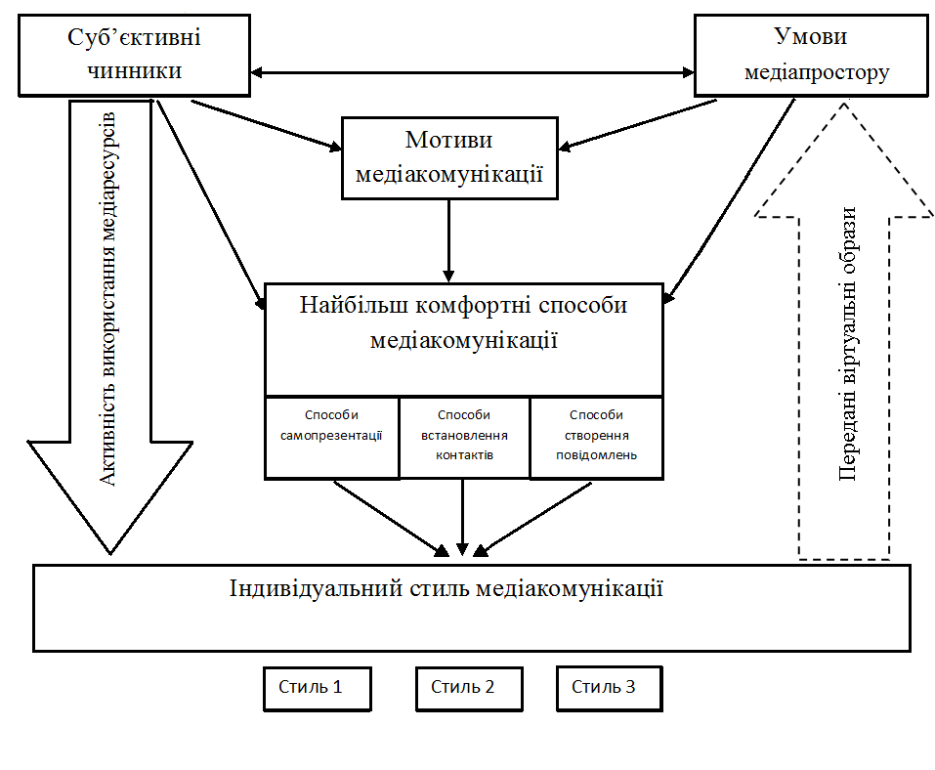

Рис. 1. Концептуальна модель становлення індивідуальних стилів медіакомунікації

Становлення індивідуального стилю медіакомунікації зумовлене, з одного боку, специфічними умовами комунікації в медіапросторі – інтерактивністю, мультимедійністю, просторовою віддаленістю, відносною анонімністю, обмеженістю сенсорного досвіду, з другого – індивідуально-психологічними характеристиками, а саме: типом психічної адаптації, типом спрямованості, соціально-психологічним настановленням, рівнем суб’єктивного благополуччя. Здійснюючи медіакомунікацію в умовах впливу зазначених чинників, особистість обирає такі способи передавання повідомлень, які найбільшою мірою забезпечують ефективну реалізацію власних мотивів медіакомунікації, емоційне задоволення та відчуття внутрішнього комфорту і суб’єктивного благополуччя. В умовах активного використання обрані способи медіакомунікації набувають ознак усталеності, що є однією з основних характеристик індивідуального стилю. Проявляючи індивідуальний стиль у процесі передавання віртуальних образів, особистість певною мірою перетворює медіапростір.

Взявши за основу асиметричну структуру комунікації М. С. Кагана, ми виділили три основні критерії визначення стилю медіакомунікації, а саме: самопрезентацію (спосіб передавання віртуального образу Я користувача), створення повідомлень (структура та зміст повідомлень), встановлення контактів (особливості вибору партнера по медіакомунікації).

Створювані віртуальні образи за цими критеріями можуть різною мірою відповідати дійсності. На основі виділених критеріїв було сформульовано теоретичне припущення про наявність щонайменше трьох стилів медіакомунікації, в яких створювані віртуальні образи можуть:
- викривлювати дійсність (компенсаторний стиль): віртуальна самопрезентація не відповідає реальним характеристикам особистості; контакти встановлюються переважно з незнайомими в реальності користувачами; особливості створення повідомлень відрізняються від особливостей безпосередньої комунікації;
- детально відображати дійсність (синхронний стиль): віртуальна самопрезентація детально передає реальні характеристики особистості; контакти встановлюються переважно з реальними знайомими; особливості створення повідомлень відповідають особливостям безпосередньої комунікації;
- частково передавати дійсність (комплементарний стиль): віртуальна самопрезентація створює частковий образ особистості; контакти встановлюються як з реальними знайомими, так і з віртуальними особами; особливості створення повідомлень частково відображають особливості безпосередньої комунікації.
Побудова профілів стилів медіакомунікації здійснювалася з урахуванням виділених критеріїв та міри відповідності віртуальних образів дійсності (рис. 2).

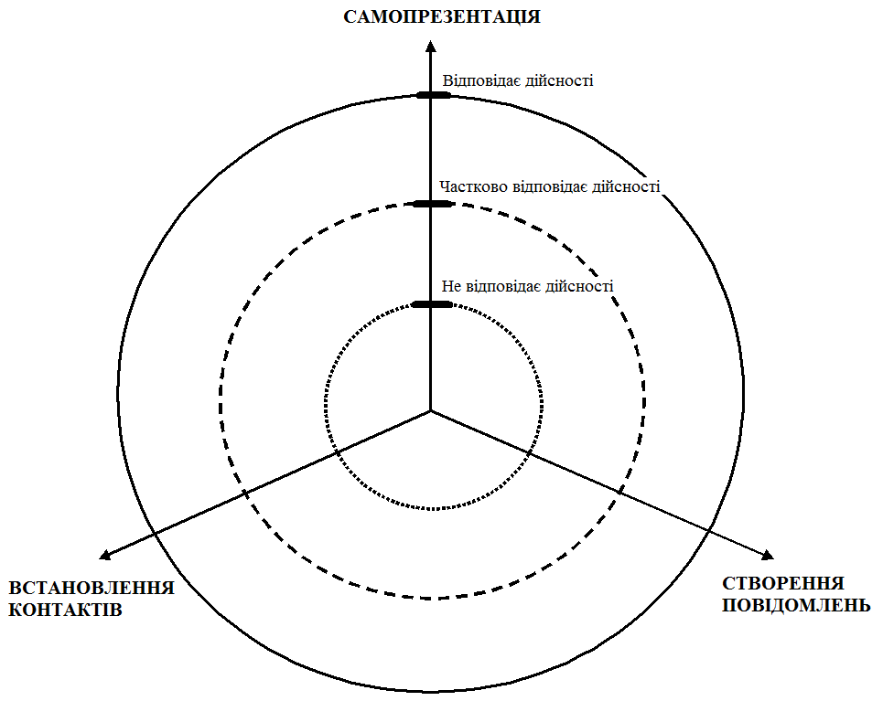
Рис. 2. Побудова профілів стилів медіакомунікації відповідно до способів створення віртуальних образів
Стилі медіакомунікації визначаються на основі помірного рівня відповідності віртуального образу дійсності за вказаними трьома критеріями.
На основі розробленої концептуальної моделі становлення індивідуального стилю медіакомунікації здійснювалося дослідження індивідуальних способів створення віртуальних образів за виділеними критеріями самопрезентації, створення повідомлень та встановлення контактів.
У другому розділі – «Емпіричне дослідження становлення індивідуальних стилів медіакомунікації молоді в соціальних мережах» – представлено програму емпіричного дослідження, описано характеристики вибірки досліджуваних, обґрунтовано вибір методичного інструментарію, наведено первинні результати дослідження.
Емпіричне дослідження здійснювалося в чотири етапи:
- пілотний: підбір діагностичного інструментарію, розроблення авторського опитувальника «Комфортний спосіб медіакомунікації» та комплексу питань для глибинного інтерв’ю, проведення пілотного опитування для верифікації розроблених діагностичних інструментів;
- основний: виявлення індивідуальних відмінностей у способах комунікації молоді в соціальних мережах та визначення особливостей процесу становлення індивідуальних стилів медіакомунікації;
- аналітичний: систематизація отриманих даних, емпірична верифікація теоретичної типології стилів медіакомунікації;
- формувальний: розроблення та апробація тренінгу оптимізації становлення стилів медіакомунікації молоді в соціальних мережах.
Верифікація авторського опитувальника «Комфортний спосіб медіакомунікації» здійснювалася на вибірці N=80 учнів загальноосвітніх шкіл; вік респондентів становив 14 – 16 років. Конструктна валідність опитувальника забезпечувалася результатами проведеного теоретичного аналізу. Для перевірки міри узгодженості питань опитувальника було обчислено коефіцієнт α Кронбаха для кожної з п’яти шкал. Отримані показники α Кронбаха свідчать про достатній рівень узгодженості питань у шкалах опитувальника. Результати перевірки рівня ретестової надійності свідчать про доцільність використання створеного опитувальника.
В основному етапі дослідження взяли участь 303 користувачі соціальних мереж віком 14 – 16 років (158 дівчат і 145 юнаків), з них 124 особи досліджувалися дистанційно.
Для виокремлення груп досліджуваних застосовувався кластерний аналіз. Зокрема, для виявлення кількості груп було використано ієрархічний аналіз, для визначення типологічних відмінностей груп – метод k-середніх. У результаті було виокремлено чотири типологічні групи досліджуваних, які відповідають теоретично передбаченим стилям медіакомунікації (табл. 3).
Для першої групи досліджуваних (22 %) характерними є інтровертивний тип психічної адаптації, особистісний тип спрямованості, егоїстичне соціально-психологічне настановлення, низький рівень суб’єктивного благополуччя. Рівень активності використання медіаресурсів та соціальної мережі є високим.

Таблиця 3

Результати кластерного аналізу методом k-середніх
Шкали | Кластер  Кількість спостережень
Шкали | 1  67 | 2  69 | 3  96 | 4  71
Тип психічної адаптації (методика К. Юнґа)  Тип спрямованості (методика Б. Басса)  Соціально-психологічне настановлення (методика О. Ф. Потьомкіної)  Шкала суб’єктивного благополуччя М. В. Соколової  Рівень активності використання медіаресурсів  Рівень активності використання соціальних мереж  Спосіб самопрезентації  Спосіб встановлення контактів  Спосіб створення повідомлень | 27  2  4,82  7,82  8,96  13,09  19,39  19,49  17,67 | 43  2  8,67  3,59  8,59  12,14  12,64  12,45  11,77 | 81  1  10,93  2,81  8,03  12,60  14,74  13,91  12,17 | 66  2  6,23  3,68  8,06  7,56  18,30  11,65  14,30

Віртуальний образ Я не відповідає дійсності. За критерієм встановлення контактів виявлено надання переваги партнерам по медіакомунікації, незнайомим у реальному житті. Способи створення віртуальних повідомлень у мережі не відповідають способам створення повідомлень за безпосереднього спілкування. Медіапростір, зокрема ресурси соціальних мереж, використовуються переважно для розваг та взаємодії з іншими.
Досліджувані другої групи (23%) характеризуються амбівертивним способом психічної адаптації, особистісною спрямованістю, переважанням егоїстичного соціально-психологічного настановлення, високим рівнем суб’єктивного благополуччя. Рівень активності використання медіаресурсів, зокрема соціальних мереж, є високим. Віртуальний образ Я користувача повністю відповідає реальності. Медіакомунікація здійснюється з особами, знайомими у реальному житті. Способи створення віртуальних повідомлень відповідають способам створення повідомлень за безпосередньої комунікації; інформація, що передається, є достовірною. Медіасередовище, зокрема соціальні мережі, використовується здебільшого для розваг.
Для представників третьої групи (32%) характерні: екстравертивний тип психічної адаптації, колективістська спрямованість, переважно альтруїстичне соціально-психологічне настановлення, високий рівень суб’єктивного благополуччя. Рівень активності використання медіаресурсів високий, соціальної мережі – середній. Віртуальний образ Я відповідає дійсності. Віртуальні контакти встановлюються як зі знайомими, так і з незнайомими в реальному житті особами. Способи створення віртуальних повідомлень загалом відповідають способам створення повідомлень за безпосередньої комунікації. Передана інформація переважно достовірна. Медіасередовище використовується для пошуку навчальної інформації, соціальні мережі – для взаємодії з іншими.
Досліджувані четвертої групи (23%) проявляють екстравертивний тип психічної адаптації, особистісну спрямованість, егоїстичне соціально-психологічне настановлення, високий рівень суб’єктивного благополуччя. Рівень активності використання медіаресурсів є високим, у соціальній мережі – середнім. Віртуальний образ себе не відповідає реальному образу. Віртуальні контакти встановлюються переважно з тими, з ким первинний контакт встановлено в реальному житті. Особливості створення віртуальних повідомлень частково збігаються з особливостями висловлювань за безпосередньої комунікації; передана інформація загалом достовірна. Медіасередовище використовується для пошуку інформації, соціальні мережі її поширення.
Наявність статистично значущих відмінностей типологічних груп за метричними показниками підтверджено за допомогою однофакторного дисперсійного аналізу ANOVA для незалежних вибірок (p≤0,01) та Н-криетрій Краскала-Уоллеса (для перевірки наявності статистично значущих відмінностей за показниками, для яких недоцільно застосовувати ANOVA).
Наступний етап передбачав якісне дослідження, метою якого було виявлення мотиваційного та емоційного аспектів становлення різних стилів медіакомунікації. Для вирішення цього завдання було проведено глибинне інтерв’ю з представниками попередньо визначених типологічних груп, з яких випадковим чином було обрано однакову кількість випробуваних (по 10±1осіб у кожній групі). Усього в якісному дослідженні взяли участь 40 осіб. У результаті проведення контент-аналізу даних глибинних інтерв’ю було з’ясовано мотиви та емоційну складову вибору способів медіакомунікації, характерні для кожної типологічної групи.
Для першої типологічної групи характерними є мотиви компенсації тих аспектів реального життя, які викликають відчуття дискомфорту, а найбільш зручним та комфортним способом медіакомунікації є такий, за якого створені віртуальні образи викривлюють дійсність. Тому підтверджуємо, що, як і передбачалося, у представників першої типологічної групи формується компенсаторний стиль медіакомунікації. Для другої типологічної групи характерним мотивом медіакомунікації є самодемонстрація, найбільш зручним та комфортним способом медіа комунікації – такий, за якого створені віртуальні образи детально передають події реального життя особистості, що підтверджує синхронний стиль медіакомунікації. Переважними мотивами медіакомунікації третьої типологічної групи є підтримання зв’язку, доповнення безпосереднього спілкування, а найбільш зручним та комфортним способом медіакомунікації є такий, за якого створені віртуальні образи в загальних рисах відображають дійсність, що свідчить про комплементарний стиль медіакомунікації. Представники четвертої типологічної групи керуються здебільшого мотивами необхідності, слідують моді на використання соціальних мереж. При цьому найбільш зручний та комфортний спосіб медіакомунікації не визначено; натомість використовуються способи створення віртуальних образів, характерні для інших стилів медіакомунікації. Тому стиль медіакомунікації, характерний для четвертої типологічної групи, ми вважаємо не до кінця сформованим і визначаємо його як дифузний.
Таким чином, концептуальна модель становлення стилів медіакомунікації дістала емпіричну верифікацію: статистично підтверджено існування чотирьох типологічних груп, три з яких відповідають компенсаторному, синхронному та комплементарному стилям, а четверта – несформованому стилю, названому дифузним.
Виявлені особливості становлення індивідуальних стилів медіакомунікації надалі було взято за основу при розробці формувальної стратегії оптимізації процесу становлення відповідних стилів.
У третьому розділі – «Особливості становлення індивідуальних стилів медіакомунікації учнівської молоді» – емпірично верифіковано чинники становлення індивідуальних стилів медіакомунікації; окреслено можливі «зони ризику» в процесі становлення кожного з визначених стилів, сформульовано основні принципи оптимізації процесу становлення індивідуальних стилів медіакомунікації, розроблено й апробовано відповідну тренінгову програму.
Для змістової інтерпретації суб'єктивних чинників становлення індивідуального стилю медіакомунікації проведено кореляційний аналіз зв'язків показників особистісних характеристик типологічних груп випробуваних із їхніми способами медіакомунікації за коефіцієнтом Спірмена (рис. 3).

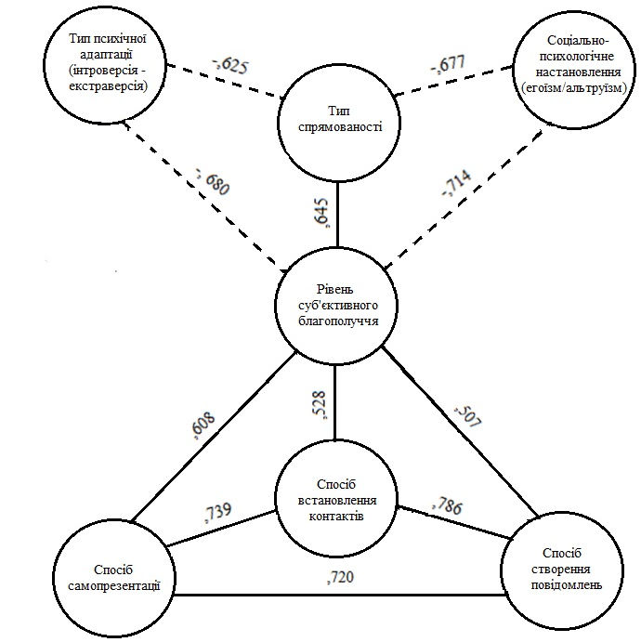
Рис. 3. Кореляційна плеяда чинників становлення та критеріїв індивідуальних стилів медіакомунікації ( - позитивний зв'язок; - від’ємний зв'язок)

Виявлено значущий (р≤0,05) взаємозв'язок між способами медіакомунікації (критеріями стилю): способу самопрезентації зі способом встановлення контактів (r=0,739) та способом створення повідомлень (r=0,720); способу встановлення контактів зі способом створення повідомлень (r=0,786). Доведено існування значущого (р≤0,05) взаємозв’язку рівня суб’єктивного благополуччя з типом психічної адаптації (r= –0,680), соціально-психологічним настановленням (r=–0,714) та типом спрямованості (r= –0,645). Водночас з’ясовано, що рівень суб’єктивного благополуччя пов'язаний (p≤0,05) зі способом самопрезентації (r=0,608), способом встановлення контактів (r=0,528), способом створення повідомлень (r=0,507).
Отримані дані свідчать про те, що рівень суб’єктивного благополуччя є ключовим суб’єктивним чинником у визначенні способів медіакомунікації. Представники першої, другої та третьої груп випробуваних постійно, незалежно від ситуації, використовують найбільш комфортні для них способи медіакомунікації, тобто можна говорити про певну усталеність таких способів. Ці три групи мають високу активність у мережі. Натомість представники четвертої групи респондентів не мають усталених комфортних способів, що пов’язано з їхньою низькою активністю в мережі. Тож маємо підстави зробити висновок про те, що стиль медіакомунікації формується на основі усталення насамперед суб’єктивно комфортних способів медіакомунікації.
Отже, в результаті систематизації даних дослідження визначено, що ключовими чинниками становлення індивідуальних стилів медіакомунікації є рівень суб’єктивного благополуччя, рівень активності використання медіаресурсів і зокрема соціальних мереж та пов’язана з ними суб’єктивна комфортність обраних способів. Становлення індивідуального стилю медіакомунікації відбувається тоді, коли в користувача з’являється особистий мотив медіакомунікації в соціальній мережі, для реалізації якого він знаходить найбільш комфортні для себе способи та активно використовує їх. Виявлені сукупності способів медіакомунікації в типологічних групах досліджуваних, детерміновані означеними чинниками, були визначені як індивідуальні стилі медіакомунікації.
Стиль медіакомунікації, характерний для першої типологічної групи досліджуваних, визначено як компенсаторний, оскільки провідними мотивами користування медіа в цілому та соціальними мережами зокрема є компенсація нестачі спілкування та подій у житті, неможливість прояву внутрішніх якостей, невпевненість у собі. Найбільш зручним та комфортним способом медіакомунікації є такий, за якого створені віртуальні образи тією чи іншою мірою викривлюють дійсність.
Провідним мотивом медіакомунікації другої типологічної групи досліджуваних є самодемонстрація. При цьому найбільш зручним та комфортним способом медіакомунікації вважається такий, за якого створені віртуальні образи детально передають останні події реального життя особистості. Тому цей стиль медіакомунікації визначено як синхронний.
Для третьої типологічної групи випробуваних провідною мотивацією медіакомунікації в соціальних мережах є підтримання контакту з іншими, при цьому створені віртуальні образи лише в загальних рисах передають дійсність. Оскільки віртуальна комунікація розглядається як засіб доповнення безпосереднього спілкування, описаний стиль медіакомунікації було визначено як комплементарний.
Медіакомунікація в соціальній мережі четвертої типологічної групи досліджуваних здійснюється здебільшого за необхідності, як певна данина моді. При цьому не визначено найбільш зручний та комфортний спосіб передавання віртуальних образів, що може свідчити про невираженість емоційного компонента. Натомість використовуються способи медіакомунікації, притаманні представникам інших стилів. З огляду на це описаний стиль було визначено як дифузний. На підставі неусталеності використовуваних способів медіакомунікації та невираженості емоційної складової такий стиль ми вважаємо не до кінця виявленим.
У результаті аналізу можливих негативних аспектів процесу становлення стилів медіакомунікації в соціальних мережах визначено принципи оптимізації становлення стилів медіакомунікації, а саме:
- принцип балансу, який полягає в урівноваженні співвідношення реальних і віртуальних комунікативних практик;
- принцип творчого розвитку та самовираження, який полягає в активізації медіатворчості особистості.
На основі означених принципів розроблено тренінг оптимізації становлення стилів медіакомунікації. Мета тренінгу полягала в оптимізації чинників становлення індивідуального стилю медіакомунікації. Основними завданнями тренінгової роботи були підвищення рівня задоволеності життям, переоцінка особистістю значення медіа в її житті, активізація медіатворчості. Способи підвищення рівня задоволеності життям визначалися відповідно до концептуальних положень К. Ріфф щодо передумов психологічного благополуччя особистості, а саме: оптимізація рівня самооцінки особистості, оцінювання власних можливостей, власної цінності; розвиток комунікативних навичок; розвиток емпатії, взаєморозуміння; постановка й актуалізація життєвих цілей, моделювання шляхів та способів їх досягнення.
Тренінгову програму розроблено в рамках мультимодального підходу з використанням методів і технік різних психологічних напрямів, зокрема гештальт-підходу, когнітивно-поведінкового, арт-терапевтичного підходів. Ефективність тренінгу оцінювалася за двома критеріями: 1) за суб’єктивним критерієм (оцінювання учасниками ефективності тренінгу, яке включає також емоційний аспект, що сприяє формуванню більш глибоких змін), 2) за об’єктивним критерієм підвищення рівня суб’єктивного благополуччя, 3) за зміною способів медіакомунікації «самопрезентація», «встановлення контактів», «створення повідомлень».

Апробація тренінгу здійснювалася за участі підлітків, яким властивий компенсаторний стиль медіакомунікації, оскільки в даній групі виявлено найнижчий рівень задоволеності життям. Усього проведено чотири тренінгові групи, в яких взяли участь 30 осіб. Часові рамки тренінгу становили 2,5 години на день протягом семи днів.
Виявлено статистичну значущість об’єктивних змін за t-критерієм Стьюдента для залежних вибірок за показниками суб’єктивного благополуччя (р≤0.001), значеннями «самопрезентації» (р≤0.005), «встановлення контактів» (р≤0.001), «створення повідомлень» (р≤0.001). У ході суб'єктивного оцінювання учасниками ефективності тренінгу зафіксовано підвищення рівня самоприйняття, розвиток навичок встановлення та підтримання міжособистісних контактів, актуалізацію життєвих цілей, посилення прагнення до особистісного розвитку.
Для оптимізації процесу становлення стилів медіакомунікації запропоновано загальні рекомендації, в основу яких покладено принцип творчого розвитку й самовираження як засіб реалізації мотивів медіакомунікації. Для синхронного стилю медіатворчість є засобом самоствердження. Для комплементарного стилю рекомендовано колективну медіатворчість як конструктивний спосіб підтримання контактів з іншими. Для дифузного стилю творчі медіапрактики можуть стати засобом самовизначення.
ВИСНОВКИ

У дисертації теоретично узагальнено та емпірично верифіковано особливості становлення індивідуальних стилів медіакомунікації молоді в соціальних мережах та визначено засоби їх оптимізації.

1. Індивідуальний стиль медіакомунікації – це стійка сукупність індивідуально-своєрідних способів передавання повідомлень в умовах медіапростору, що забезпечує найбільш комфортну для особистості медіакомунікацію. Становлення індивідуального стилю медіакомунікації детерміноване, з одного боку, специфічними умовами комунікації в медіапросторі – інтерактивністю, мультимедійністю, просторовою віддаленістю, відносною анонімністю, обмеженістю сенсорного досвіду, з другого боку – індивідуально-психологічними характеристиками, а саме: типом психічної адаптації, типом спрямованості, соціально-психологічним настановленням, рівнем суб’єктивного благополуччя. Здійснюючи медіакомунікацію в умовах впливу зазначених чинників, особистість обирає такі способи передавання повідомлень, які найбільшою мірою забезпечують ефективну реалізацію власних мотивів медіакомунікації, емоційне задоволення та відчуття внутрішнього комфорту і суб’єктивного благополуччя. В умовах активного використання обрані способи медіакомунікації набувають ознак усталеності, що є однією з основних характеристик індивідуального стилю. Проявляючи індивідуальний стиль у процесі передавання віртуальних образів, особистість певною мірою перетворює медіапростір.

2. Визначено та описано чотири індивідуальні стилі медіакомунікації молоді в соціальних мережах: синхронний, комплементарний, компенсаторний та дифузний. Для представників синхронного стилю провідним мотивом медіакомунікації є самодемонстрація, найбільш прийнятним способом медіакомунікації – детальне передавання дійсності у створюваних віртуальних образах. Комплементарний стиль медіакомунікації характеризується провідним мотивом доповнення безпосереднього спілкування, а найбільш комфортним способом комунікації є часткове передавання дійсності. Компенсаторний стиль медіакомунікації проявляється в тих випадках, коли особистість прагне врівноважити певні дисбаланси реального життя, які викликають відчуття дискомфорту. При цьому найбільш зручним способом медіакомунікації є викривлення дійсності у створюваних віртуальних образах. Дифузний стиль визначено як не повною мірою виявлений або усталений, оскільки медіакомунікація здійснюється за необхідності, а найбільш прийнятний спосіб створення віртуальних образів не визначено, натомість використовуються способи взаємодії з медіа, характерні для інших стилів медіакомунікації. Найбільш виражений дисбаланс співвідношення реальних та віртуальних комунікативних практик мають представники компенсаторного стилю медіакомунікації.
- Визначено три ключових чинники становлення індивідуального стилю медіакомунікації. Перший чинник – рівень суб’єктивного благополуччя особистості. Виявлено статистично значущий прямий зв'язок між рівнем суб’єктивного благополуччя та рівнем достовірності створюваних віртуальних образів. Другий чинник – мотиви медіакомунікації, для реалізації яких особистість обирає найбільш комфортні способи взаємодії з медіапростором. Третій чинник – рівень активності використання соціальних мереж, який забезпечує усталеність обраних способів медіакомунікації.
- Основними принципами оптимізації процесу становлення стилів медіакомунікації визначено: принцип балансу – урівноваження співвідношення реальних та віртуальних комунікативних практик; принцип творчого розвитку та самовираження – активізація медіатворчості особистості. Визначені принципи втілено в програмі тренінгу оптимізації становлення індивідуальних стилів медіакомунікації. Ефективними напрямами оптимізації компенсаторного стилю виявилися підвищення рівня самоприйняття, розвиток навичок встановлення та підтримання міжособистісних контактів, актуалізація життєвих цілей, стимулювання прагнення до особистісного розвитку. Ефективність роботи досягається за умови забезпечення атмосфери безпеки та можливості самоствердження. В основу загальних рекомендацій щодо оптимізації процесу становлення стилів медіакомунікації покладено принцип творчого розвитку й самовираження як конструктивних засобів реалізації мотивів медіакомунікації.
Перспективи подальшого дослідження вбачаються в дослідженні стилів медіакомунікації інших вікових груп користувачів різних медіаресурсів, визначенні особливостей взаємозв’язку змін індивідуальних стилів медіакомунікації та умов медіапростору.

СПИСОК ОПУБЛІКОВАНИХ ПРАЦЬ ЗА ТЕМОЮ ДИСЕРТАЦІЇ

А) Наукові праці, у яких опубліковано основні наукові результати дисертації:

1. Подгорная И. С. Становление индивидуальных стилей медиакоммуникации: основные факторы и особенности / И. С. Подгорная // Вісник Одеського національного університету. Серія: Психологія. –– О. : Астропринт, 2014. – Вип. 1 (31). – С. 251 – 261.
2. Подгорная И. С. Искажение образов реальности в медиапространстве: причины и цели / И. С. Подгорная //Актуальные проблемы гуманитарных и естественных наук. – М., 2014. – № 12. – С. 200 – 203.
3. Підгірна І. С. Методи оптимізації індивідуальних стилів медіакомунікації підлітків / І. С. Підгірна // Актуальні проблеми психології: Психологія особистості. Психологічна допомога особистості. – Ніжин : ПП Лисенко, 2015. – Вип. 15. – Т. ХІ. – С. 425 – 433.
4. Підгірна І. С. Стильові особливості викривлення реальності у віртуальних образах при медіакомунікації / І. С. Підгірна // Психологічні науки: проблеми і здобутки. – К. : КиМУ, 2015. – Вип. 7. – С. 219 – 232.
5. Підгірна І. С. Індивідуальні стилі медіакомунікації молоді в соціальних мережах / І. С. Підгірна // Наукові студії із соціальної та політичної психології. – К. : Міленіум, 2015. – Вип. 35 (38). – С. 223 – 229.

Б) Опубліковані праці, які додатково відображають наукові результати:

6. Підгірна І. С. Суб’єктивні детермінанти створення медіареальності / І. С. Підгірна // Український психолого-педагогічний науковий збірник. – Львів, 2015. – № 4 (04). – С. 100 – 103.
7. Подгорная И. С. Тренинг как метод оптимизации индивидуальных стилей медиакоммуникации / И. С. Подгорная // Київський науково-педагогічий вісник. – К., 2015. – № 5 (05). – С. 87 – 93.

В) Опубліковані праці апробаційного характеру

8. Підгірна І. С. До проблеми взаємодії особистості з медіасередовищем / І. С. Підгірна // Матеріали міжнародної науково-практичної конференції «Актуальні питання сучасної психології». – Херсон : Вид. дім «Гельветика», 2014. – С. 52 – 55.
9. Подгорная И. С. Основные детерминанты становления индивидуальных стилей медиакоммуникации / И. С. Подгорная // Збірник наукових робіт учасників Міжнародної науково-практичної конференції «Перспективні напрямки розвитку сучасних педагогічних та психологічних наук». – Х., 2015. – С. 86 – 89.
10. Подгорная И. С. Детерминанты искажения образов реальности в виртуальной среде / И. С. Подгорная // Чинники розвитку психологічних та педагогічних наук у ХХІ столітті : міжнародна науково-практична конференція, 21 – 22 листопада 2014 р. : тези доп. – О., 2014. – С. 18 – 20.
11. Подгорная И. С. Метод оптимизации стилей медиакоммуникации подростков / И. С. Подгорная // Материалы XVI Международной научно-практической конференции «Интеграция науки и практики как механизм эффективного развития современного общества». – М. : Ин-т стратег. исслед.», 2015. – С. 206 – 209.
12. Підгірна І. Оптимізація індивідуальних стилів медіакомунікації підлітків / І. Підгірна // Збірник статей Третьої міжнародної науково-методичної конференції «Практична медіаграмотність: міжнародний досвід та українські перспективи». – К., 2015. – С. 392 – 400.
13. Підгірна І. С. Методи оптимізації індивідуальних стилів медіакомунікації підлітків / І. С. Підгірна // Збірник наукових робіт учасників міжнародної науково-практичної конференції «Сучасні наукові дослідження у психології та педагогіці – прогрес майбутнього». – О. : ГО «Південна фундація педагогіки», 2015. – С. 33 – 38.

АНОТАЦІЇ

Підгірна І. С. Становлення індивідуальних стилів медіакомунікації молоді в соціальних мережах. – На правах рукопису.
Дисертація на здобуття наукового ступеня кандидата психологічних наук за спеціальністю 19.00.05 – соціальна психологія; психологія соціальної роботи. – Інститут соціальної та політичної психології НАПН України. – Київ, 2016.
Дисертація присвячена вивченню особливостей становлення індивідуальних стилів медіакомунікації молоді в соціальних мережах. Індивідуальний стиль медіакомунікації визначається як стійка сукупність індивідуально-своєрідних способів передавання повідомлень в умовах медіапростору, що забезпечує найбільш комфортну та ефективну для особистості медіакомунікацію. Розроблено та верифіковано концептуальну модель становлення індивідуального стилю медіакомунікації. Визначено та описано чотири основні стилі медіакомунікації: синхронний, комплементарний, компенсаторний та дифузний. З’ясовано ключові чинники та закономірності становлення індивідуальних стилів медіакомунікації. Сформульовано принципи оптимізації процесу становлення стилів медіакомунікації, які покладено в основу тренінгової програми.
Ключові слова: медіакомунікація, індивідуальний стиль медіакомунікації, медіапростір, соціальні мережі, віртуальний образ, суб’єктивне благополуччя.

Подгорная И. С. Становление индивидуальных стилей медиакоммуникации молодежи в социальных сетях. – На правах рукописи.
Диссертация на соискание ученой степени кандидата психологических наук по специальности 19.00.05 – социальная психология; психология социальной работы. – Институт социальной и политической психологии НАПН Украины. – Киев, 2016.
Диссертация посвящена изучению становления индивидуальных стилей медиакоммуникации молодежи в социальных сетях. Индивидуальный стиль медиакоммуникации определяется устойчивой совокупностью индивидуально-своеобразных способов передачи сообщений в условиях медиапростанства, которая обеспечивает наиболее комфортную и эффективную для личности медиакоммуникацию. Разработана и верифицирована концептуальная модель становления индивидуального стиля медиакоммуникации. Определены и описаны четыре основных стиля медиакоммуникации: синхронный, комплементарный, компенсаторный и диффузный. Установлены ключевые факторы и закономерности становления индивидуальных стилей медиакоммуникации. Сформулированы принципы оптимизации процесса становления стилей медиакоммуникации, которые положены в основу тренинговой программы.
Ключевые слова: медиакоммуникация, индивидуальный стиль медиакоммуникации, медиапространство, социальные сети, виртуальный образ, субъективное благополучие.

Pidgirna I. S. Formation of individual mediacommunication styles of youth in social networks. – Manuscript.
Dissertation for Candidate Degree in Psychological Sciences in speciality 19.00.05 – Social Psychology; Psychology of Social Work. – Institute of Social and Political Psychology of the National Academy of Pedagogical Science of Ukraine. Kyiv, 2016.
The dissertation studies peculiarities of formation of individual mediacommunication styles of teenagers in social networks.
Due to the consideration of scientific sources that deal with the phenomenon of action styles and detachment of factors of action styles formation the conception of formation of individual mediacommunication styles was built. The theoretical conception presumes that the peculiarities of mediaspace and some personal features take part in process of formation of individual mediacommunication style. Selection of the most comfortable in person’s view methods of mediacommunication also depends on mediacomunication motives of the person. The level of activity of using of media and in particular – social networks, is an important factor of formation of individual mediacommunication style. The specific criteria of individual mediacommunication style that correspond with components of communication process were defined. They are self-presentation, virtual contacts establishment, and message making.
For the purpose of empirical confirmation of established conception a number of methods of personal features investigation were matched. The original questionnaire of personal mediacommunication peculiarities was also designed. By means of mathematical treatment of the results using the math-statistics program of SPSS, four groups of testees were found out. They differ from each other with personal features, mediacommunication peculiarities, and level of activity in mediaspace in general and in social networks in particular.
The qualitative methods helped to deepen investigation of the peculiarities of mediacommunication proper for testees from the groups. In the result of analysis of these peculiarities according to the distinguished factors of styles formation, four main mediacommunication styles were dethatched: synchronic, complementary, compensatory and diffuse. They were defined as styles whereas the research showed that these methods are characterized with composure that is one of the main features of individual style.
The synchronic mediacommunication style has self-presentation as the main motive of interaction with mediaenvironment. The most comfortable method of mediacomunication is that wherein the made virtual images translate reality in details. In case of complementary style the main motive of mediacomunication is addition to proximate communication. The most comfortable method of mediacomunication is that wherein the reality is being translated in the common features. Compensatory mediacommunication style develops when person try to recompense some aspects of the real life that cause malaise. The most comfortable method of mediacomunication is that wherein the made virtual images distort the reality. Diffuse mediacommunication style is not completely revealed. The motive of mediacommunication in social networks is necessity. The emotional component is not pronounced (instead of this person chooses methods that are peculiar for the other styles).
In the result of consideration of probable negative aspects of formation of individual mediacommunication styles the main principles of their formation were defined. They are: principle of balance that consists in equation of real and virtual communicative practices, and the principle of creative development and self-expression. To implement these principles the training program was generated. The main goal of it was optimizing the balance of real and virtual communicative practices. The leading tasks of the program consisted in improving of subjective well-being level, revaluation of significance of media in person’s life, and developing mediacreativity skills. The training program was approbated involving teenagers with compensatory mediacommunication style because of the lowest subjective well-being level among all the styles. There were four training groups altogether. Evaluation of effectiveness of the program was handled in accordance to subjective and objective criteria. In the result of verification of the training program it was found out that the effective ways of optimization of the formation of compensatory style are improving of self-acceptance, developing of communicative skills, life goals updating, self-development desire stimulating. The guideline for the other styles optimization are elaborated with taking into account the principles of optimization of styles, and the motives of mediacommunication inherent to every style. The optimization of all the styles is based on developing of mediacreativity skills as a method of realization of mediacommunication motives peculiar for every style.
Key words: mediacommunication, individual mediacommunication style, mediaspace, social networks, virtual image, subjective well-being.

